Красноостровская библиотека
Ко Дню Родного языка Викторина . 18.02 2018г.
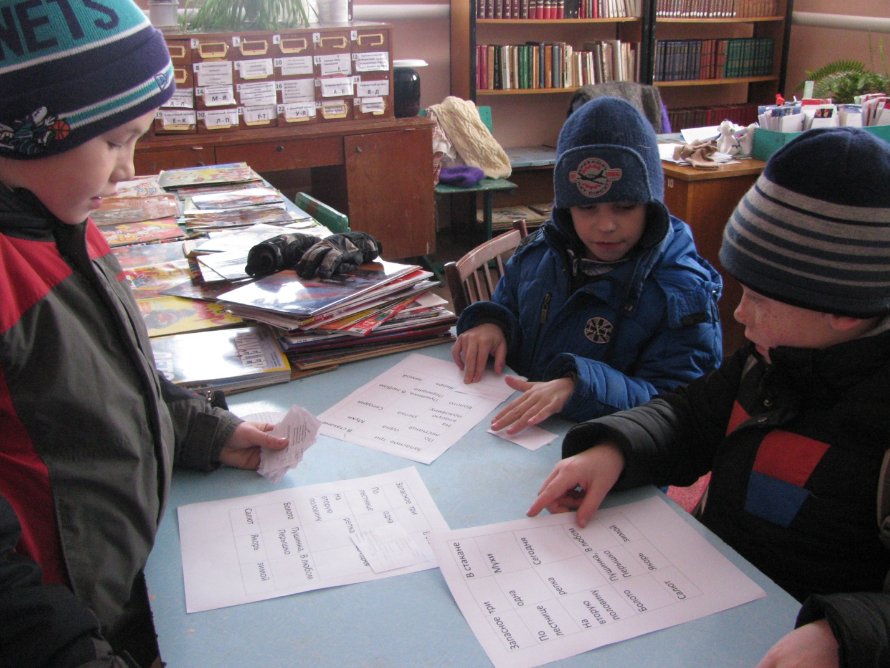

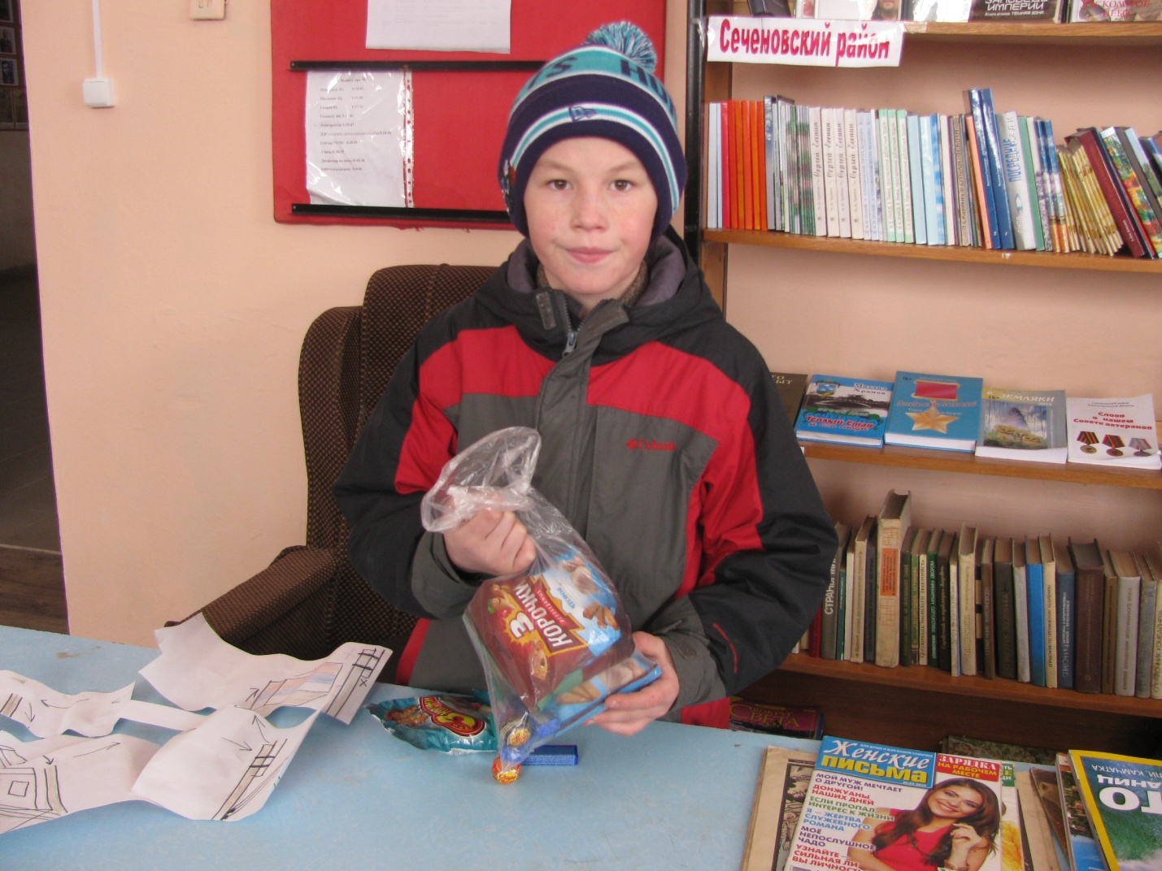
Победитель викторины Фаттахов Ранис.
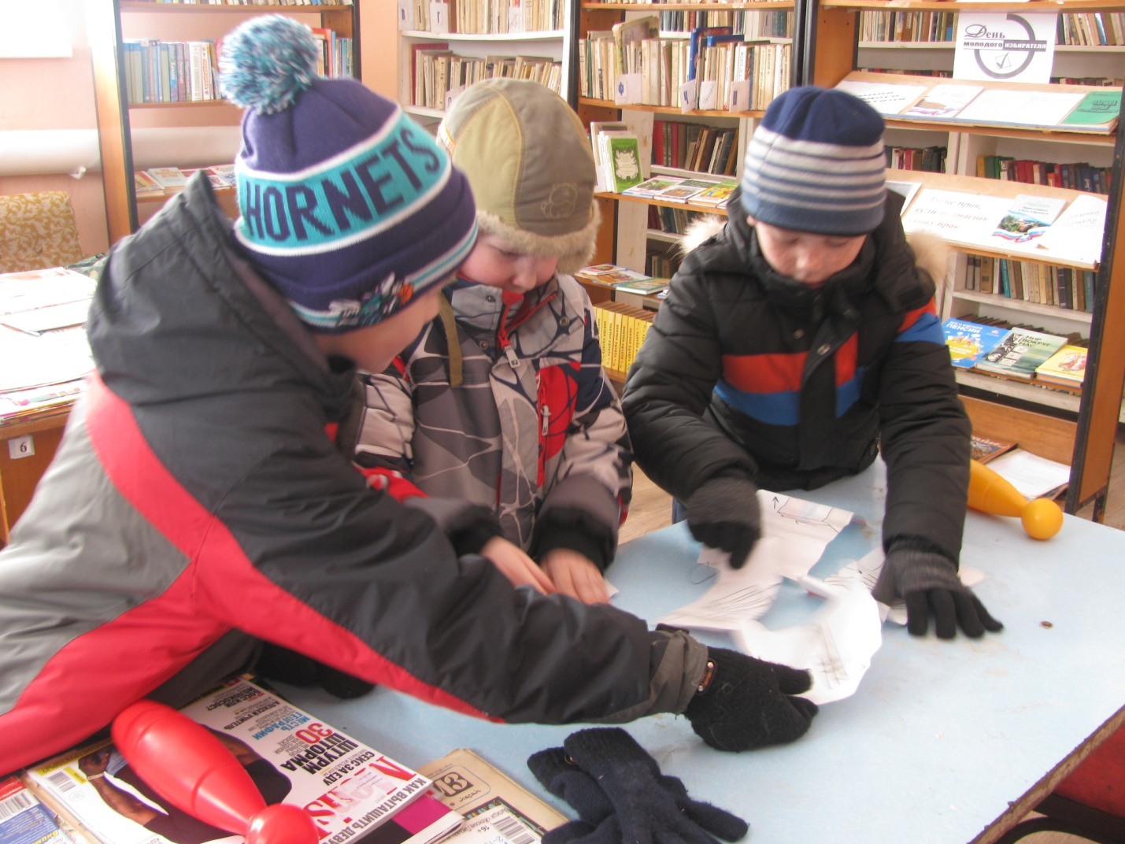
Вместе ищем ответы.
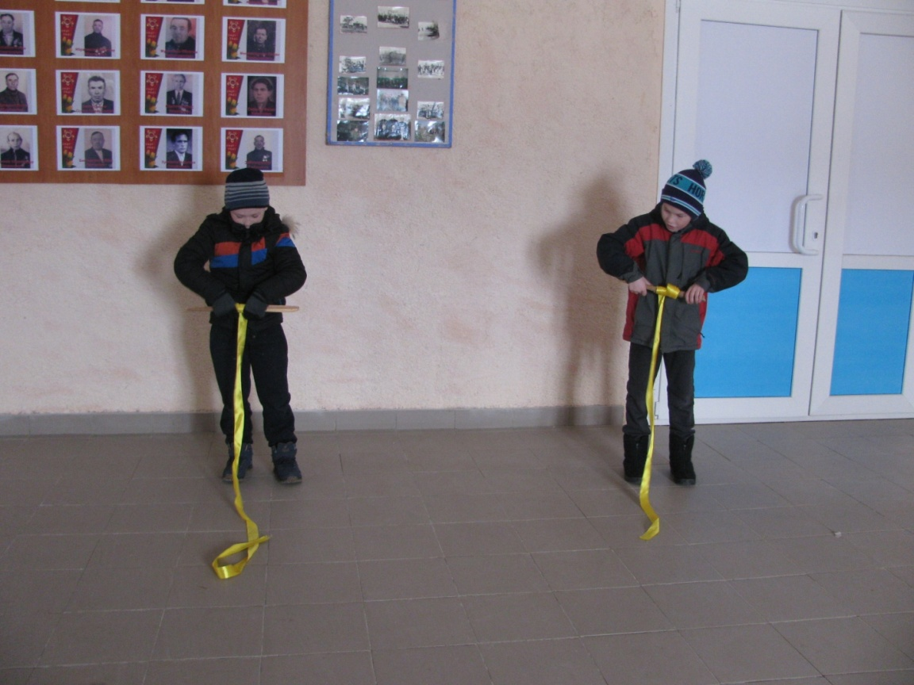
Подвижные игры на мероприятии ко Дню родного языка.

